**Mémoire d’alternance chez**



Par **Evan Guélard** élève à



Dans le cadre du

**CQPM Chargé de projet informatique & réseaux**

# Sommaire

Sommaire

Remerciements

Introduction

I – Mise en contexte

1 – L’entreprise Immo Facile

2 - Le logiciel Immo Facile

3 – Nos clients

4 – Le projet : La refonte ergonomique

II – Réalisation du projet

1 – Présentation des environnements de travail

2 – Préparation

3 – Production

4 – Livraison et ce qu’il en suit

III – Retour sur expérience

1 – Ma participation au projet

2 – Méthodologies de travail

3 – Problèmes rencontrés

Conclusion

Annexe

Planning Prévisionnel

Dossier Technique de Mémoire

# Remerciements

Je remercie tout d’abord mon école, l’ISEN Brest, pour l’opportunité qu’elle offre en proposant cette troisième année en alternance.

Mais j'adresse aussi mes remerciements à toutes les personnes qui m'ont suivi lors de cette année d’alternance.

Et en premier lieu, mes remerciements vont à Monsieur Fabien Abraham, développeur chez Immo Facile. En tant que tuteur industriel, il m’a guidé dans mon travail et a été d’une aide précieuse tout au long de cette année.

Je remercie également mes tuteurs académiques, Monsieur Yann Le Ru et Monsieur Didier Le Foll, professeurs à l’ISEN Brest, pour leur suivi et leurs conseils.

Pour finir, je remercie tous les membres du pôle logiciel d’Immo Facile pour leur accueil et leur bonne humeur.

# Introduction

Cette alternance a été réalisée dans le cadre de la troisième année d’école d’ingénieurs en cycle informatique et réseaux à l’ISEN Brest Elle a été effectuée chez Immo Facile, une entreprise qui développe un logiciel web immobilier.

Le contrat de professionnalisation de 12 mois s’est déroulé entre octobre 2015 et septembre 2016.

Le travail a porté sur la refonte ergonomique du logiciel Immo Facile, qui sera présenté tout au long de ce mémoire.

Nous commencerons par une mise en contexte, puis nous parlerons de la réalisation projet et pour finir, nous ferons un retour sur expérience.

# I – Mise en contexte

## 1 – L’entreprise Immo Facile

### A – Présentation

Immo Facile est une jeune entreprise créée en novembre 2004 sous le nom aC3 par Charles Cabillic. Elle est actuellement basée dans la zone de Prat Pip à Guipavas, près de l’aéroport et compte aujourd’hui près de 50 collaborateurs. Anciennement aC3, l’entreprise a été récemment renommée en Immo Facile pour des raisons de marketing et de communications.

La société conçoit des solutions Internet « clé en main », que ce soit du logiciel en ligne au site internet.

### B – Le groupe ADAO

Le groupe ADAO a été créé en 2002 par la société mère GERCOP. Il constitue une alliance de sociétés de services informatiques et internet pour les professionnels de l’immobilier. Au fur et à mesure, de nombreuses sociétés d’expérience ont intégré le groupe, dont Immo Facile qui a rejoint le groupe en 2008.

À ce jour, le groupe représente :

• 38 années d’expérience

• 10 000 clients facturés

Ainsi, le groupe est une référence dans son domaine et se place premier acteur du domaine sur l’ensemble du territoire français. Il est donc considéré comme une valeur sûre et solide.

### C - Organigramme

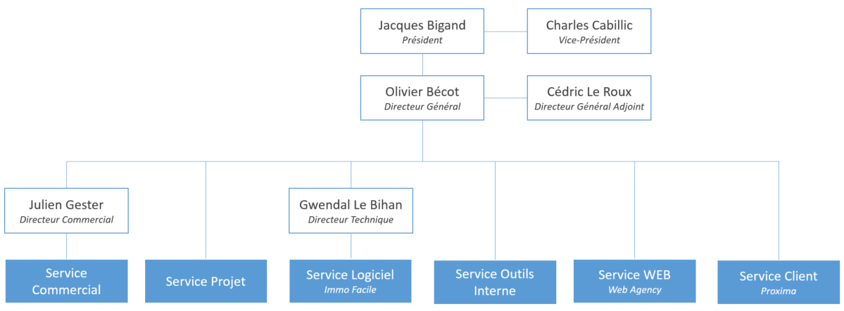

Organigramme de l’entreprise Immo Facile

### D – L’équipe

Immo Facile est constitué de 5 grands pôles : projet, logiciel, web, commerciaux et service client. Pour ma part, j’ai intégré l’équipe v4 qui fait partie du pôle logiciel.

Cette équipe V4 a beaucoup changé au fur et à mesure du temps. Elle était constituée d’un responsable, d’un chef de projet, d’un graphiste et de 4 développeurs en moyenne. Parmi les développeurs, il y a eu pas mal de changements, que ce soit en interne ou au niveau des prestataires.

Le pôle logiciel est un pôle soudé où règne la bonne humeur.

## 2 - Le logiciel Immo Facile

### A – Historique

À la base, le logiciel développé par Immo Facile (anciennement aC3) était un logiciel multi segments qui proposait une solution dans plusieurs domaines : l’agriculture, l’hôtellerie, l’immobilier et l’automobile. C’est l’immobilier qui a eu le plus de succès, c’est pourquoi aujourd’hui nous développons le logiciel Immo Facile.

### B – Présentation

#### B.1 - Les généralités

Le logiciel Immo Facile est un logiciel dit CRM (Customers Relationship Manager), plus précisément un outil qui sert à créer, développer et entretenir la relation client. Il accompagne l’agent immobilier dans ses tâches quotidiennes, que ce soit la gestion de ses clients, la gestion de ses biens ou de son agenda ou bien d’autres tâches.

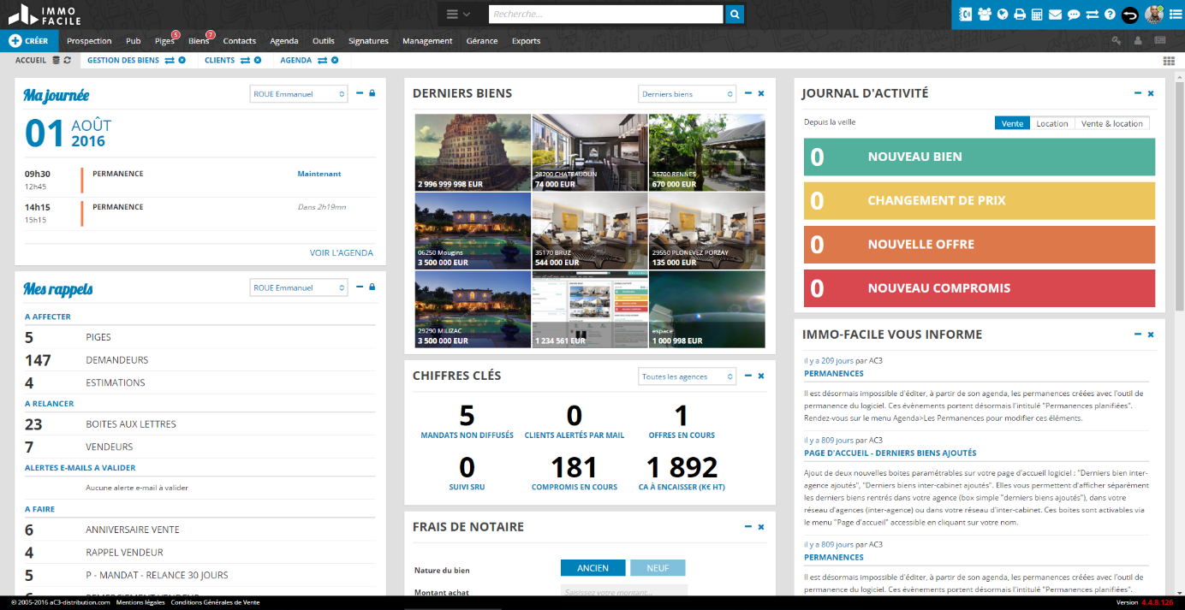

Vision globale du logiciel Immo Facile

Le logiciel contient un header composé de deux parties, en haut le logo, la barre de recherche, permettant de trouver n’importe quelle infirmation liée au logiciel allant d’un bien à un sous-menu, il contient également fonctionnalités globales, comme les messages, le compte de l’utilisateur, etc.



Header du logiciel

En dessous se trouve les menus avec un menu « créer » qui permet de créer un nouveau bien, un nouveau contact ou un message à un collègue notamment. Et également, un menu ré-organisable avec un accès vers les différents modules.



Barre de menu du logiciel

Ensuite se trouve la barre d’onglet permettant de naviguer entre différentes fenêtres ouvertes dans le logiciel.



Barre d’onglets du logiciel

Et enfin se trouve le contenu de l’onglet avec par défaut affiché la page d’accueil contenant différentes box personnalisables. Il y a une liste de box activables ou non, leurs places sont échangeables. Seules les Box « Ma journée » et « Mes rappels » sont fixes et obligatoires.

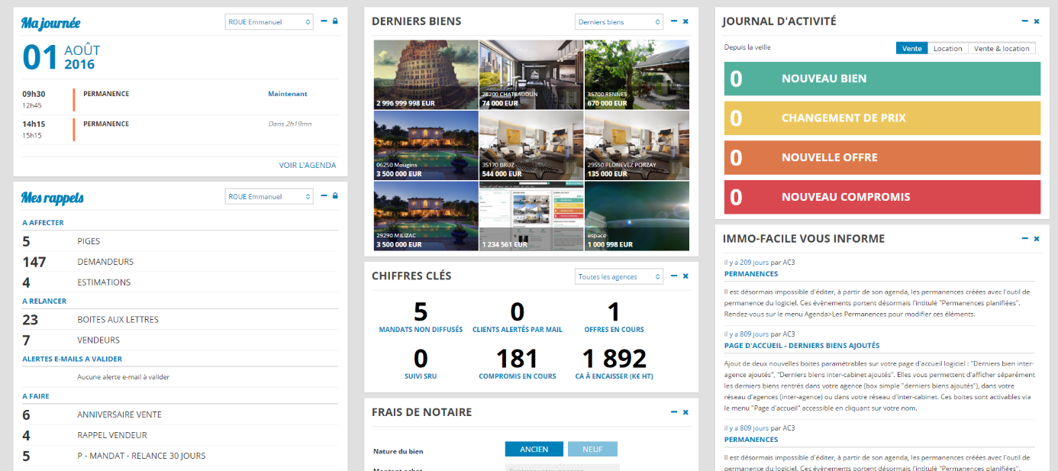

Page d’accueil du logiciel

#### B.2 - Les modules

Immo Facile qui est un logiciel modulable, propose plusieurs modules en fonction des besoins des clients. Ces modules sont accessibles depuis les menus.

* Biens

Ce module sert à la gestion de tous les biens de l’agence, que ce soit en vente ou en location.

Pour cela il se décline en un listing permettant de lister tous les biens, de les trier et d’effectuer des recherches. Ce listing est disponible en plusieurs formes : le listing simple, le mode détaillé, le mode galerie et la vision sur carte (les différents modes sont affichés ci-dessous).

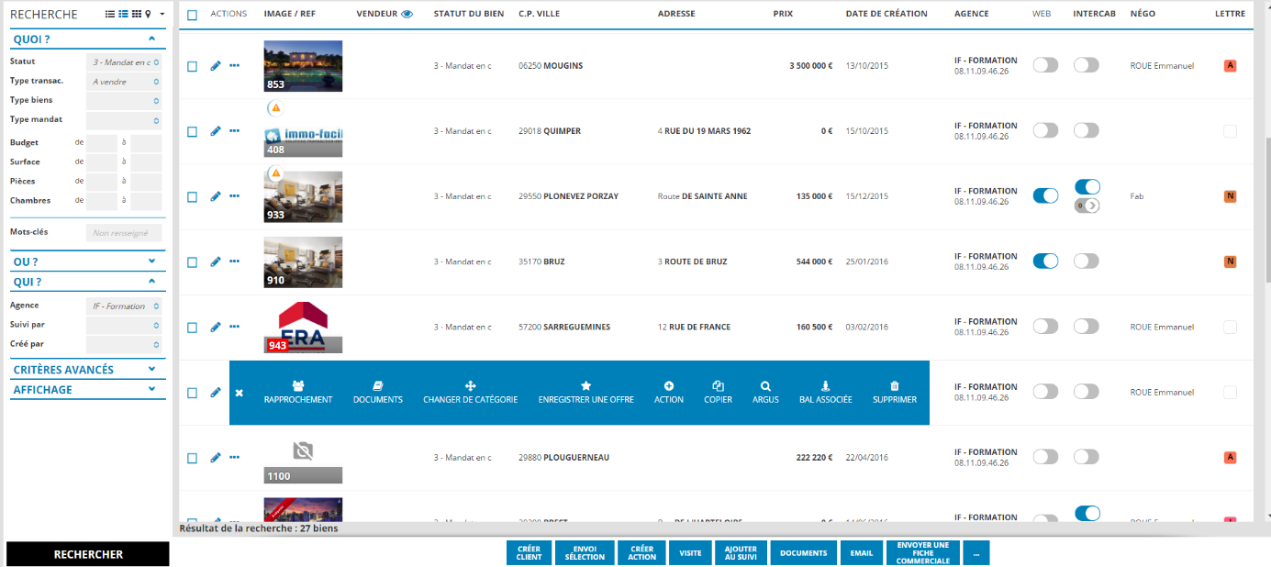

Listing détaillé des biens (avec moteur de recherche affiché)

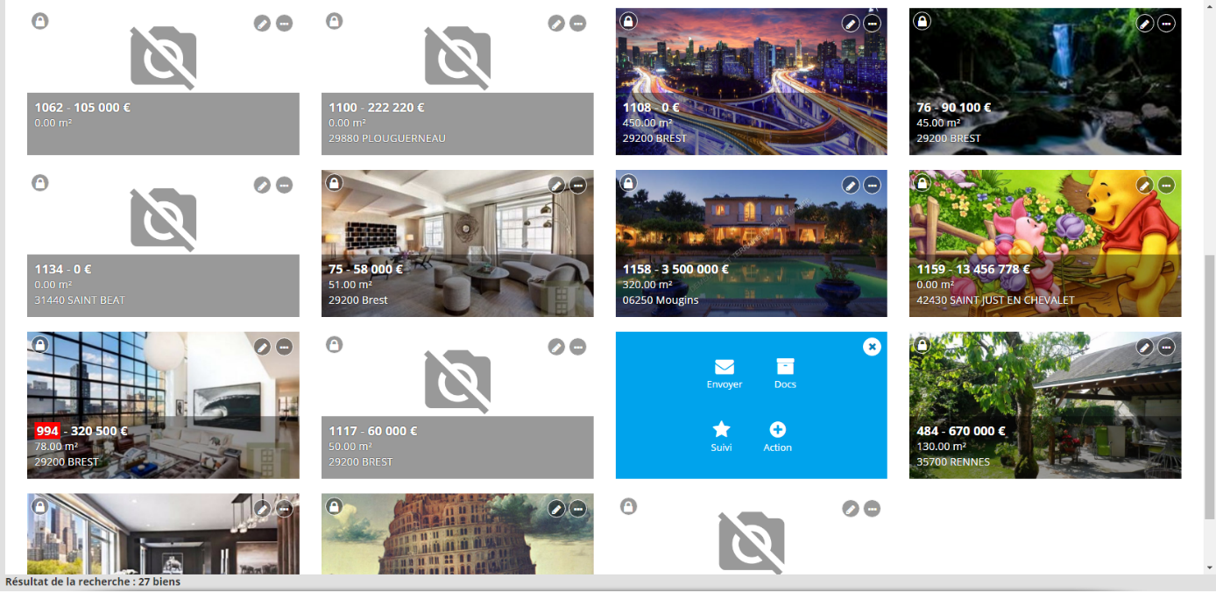

Listing des biens en mode galerie (sans moteur de recherche affiché)

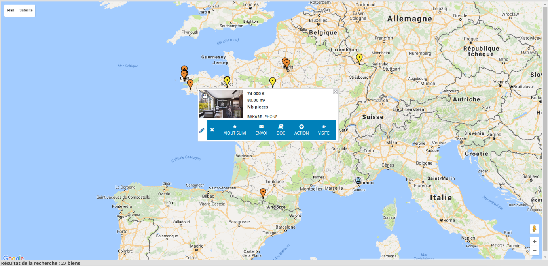

Listing des biens en mode carte (sans moteur de recherche affiché)

Et ensuite pour chaque bien, il y a la fiche du bien contenant toutes les informations du bien allant de son prix aux informations les plus précises.

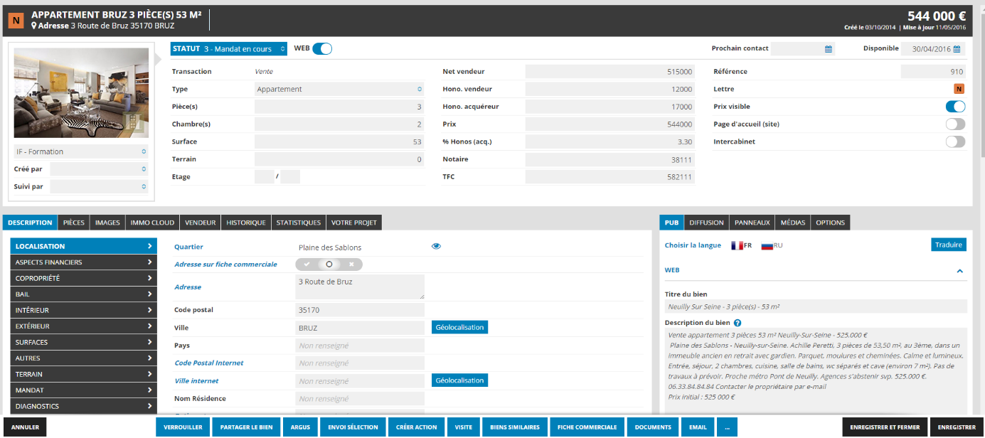

Fiche d’un bien

Cette fiche des biens fourni une description complète du bien, permet d’y intégrer des photos, d’avoir un historique et des statistique sur le bien. On peut également y ajouter des médis comme une visite virtuelle. Sans compter tout un tas d’autres fonctionnalités.

* Contacts

Le module contact sert à la gestion des clients de l’agence.

Il dispose d’un listing de tous les clients puis d’une fiche pour chacun. La fiche contient toutes les informations du contact et également ses choix en terme de recherche de biens, les offres qu’il a émis, son historique et d’autres informations.

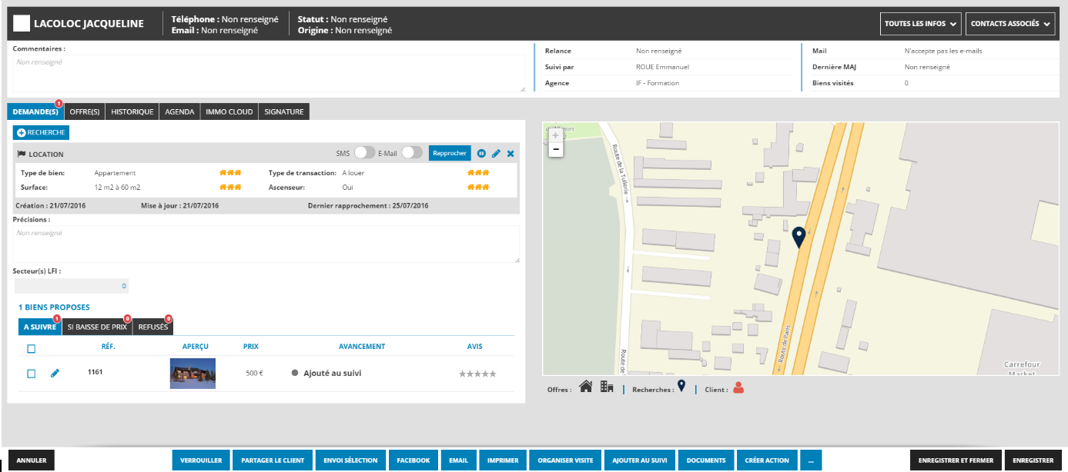

Fiche d’un contact

Couplés, les modules biens et contacts permettent de faire des rapprochements. Cela permet de proposer des biens à un contact en fonction de ses critères.

* Prospection

La prospection immobilière est de fait de démarcher de potentiels vendeurs de biens, que ce soit par porte à porte (majoritairement), appel téléphonique ou publicité papier dans les boites aux lettres. Elle a pour but de faire connaitre l’agence immobilière et d’obtenir à terme la vente d’un bien.

Le module que propose le logiciel permet de lister tous les habitants (boites à lettres) par secteurs (données des pages blanches). Le négociateur immobilier obtient donc les informations dont il a besoin comme le nom, l’adresse le numéro de téléphones et autres.

Le module possède un listing avec moteur de recherche. Il y a deux modes d’affichages possible, liste et carte.

Ensuite, chaque « Boite aux lettres » possède une fiche avec toutes les informations disponibles, qui sont modifiables, et les actions réalisés sur ce lieu, comme par exemple du porte à porte ou un appel téléphonique.

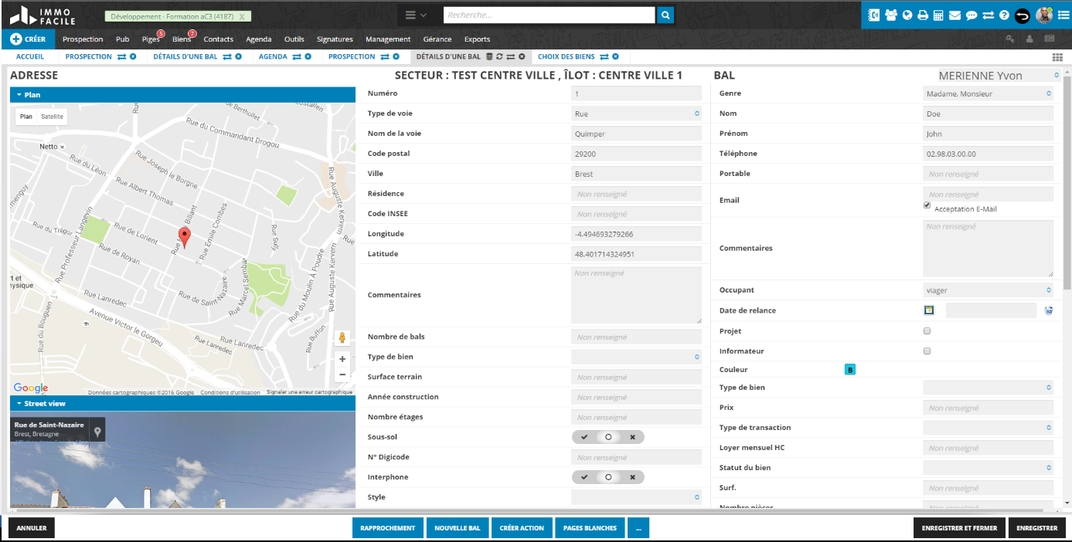

Fiche d’une boîte aux lettres de prospection

* Piges

La pige immobilière est une action de prise de contact avec une personne ayant déjà mis en vente son bien immobilier, comme sur Paru Vendu ou Leboncoin.

Les données sont récupérées via des prestataires qui récupèrent les données des sites des ventes de biens que l’on ajoute ensuite au logiciel.

Le module liste ces annonces récupérées et chaque bien des annonces possède une fiche détaillée avec les informations disponibles, et ses évolutions de prix.

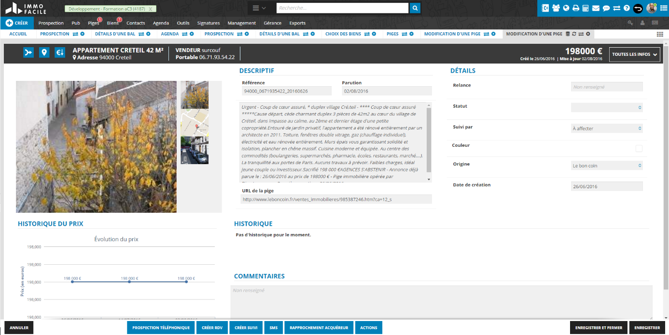

Fiche d’une pige

Le but du négociateur immobilier est de contacter le vendeur, par appel généralement, afin d’obtenir le mandat de vente. Ce mandat est un document qui autorise l’agence à commercialiser le bien. Il existe différents type de mandats de vente comme le simple et l’exclusif pour les plus répandus, le simple permet à plusieurs agents immobiliers de s’occuper de la mise en vente du bien et l’exclusif attribue la vente d’un bien immobilier à un seul et unique agent immobilier.

* Suivi des ventes (Signatures)

Le suivi des ventes sert à gérer l’avancement des dossiers de ventes, qu’on peut aussi appeler compromis.

Ce module permet de gérer les intervenants de la vente, les informations de financement, les conditions de ventes, les honoraires et l’historique du compromis.

* Agenda

Le module Agenda permet à l’utilisateur de gérer ses rendez-vous, de voir ceux de ses collègues et d’avoir des rappels en fonction de ses configurations.

Il peut aussi gérer ses actions à réaliser, ses permanences à l’agence, etc.

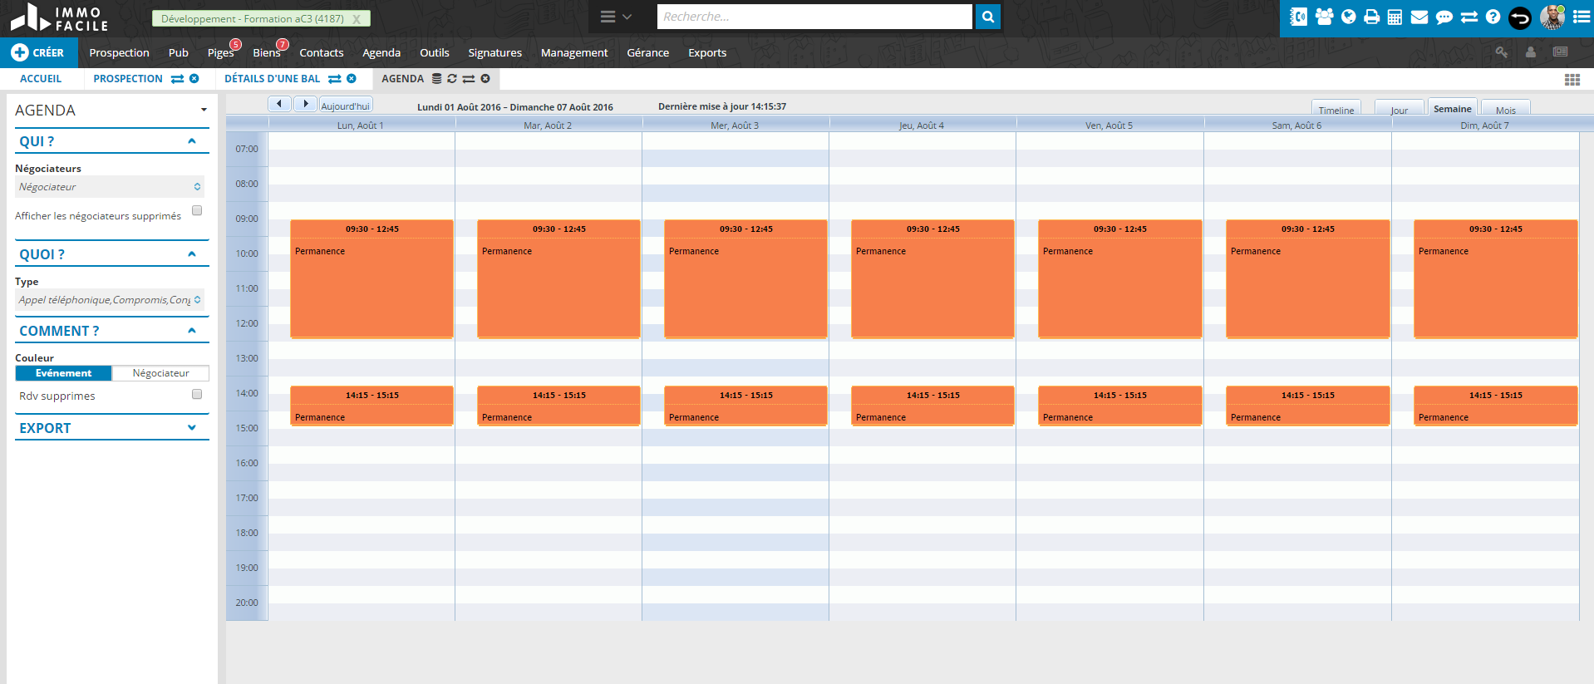

Module agenda du logiciel

* Multidiffusion (Pub)

La multidiffusion est le fait de publier ses biens sur différents portails payants ou non.

Le module permet la gestion de ces diffusions grâce à un listing avec en ordonnées les différents biens à vendre et en abscisse les différents portails. Ensuite il suffit de cocher les portails sur lesquels on souhaite diffuser le bien.

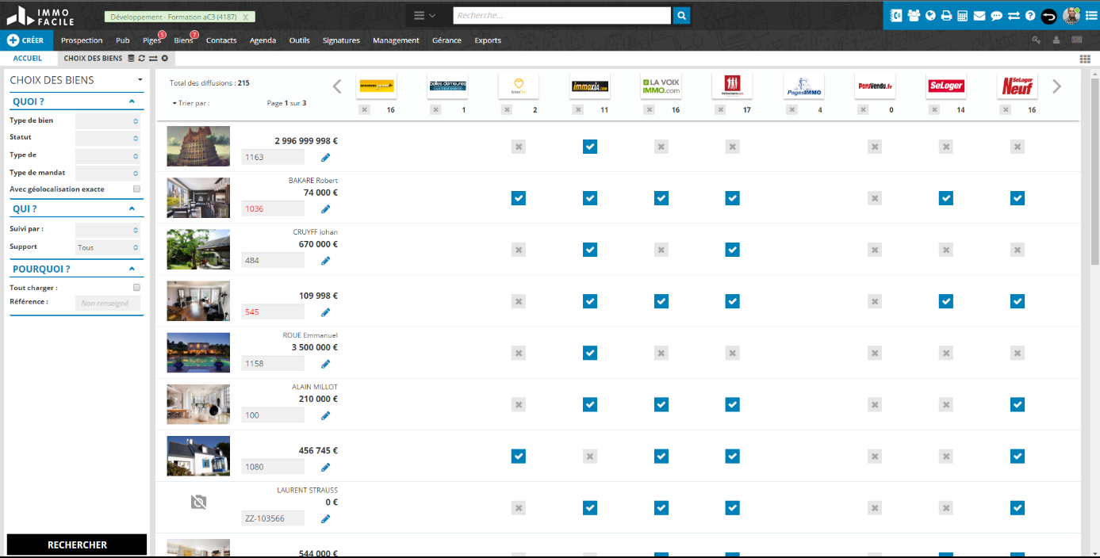

Interface de gestion des multidiffusions

## 3 – Nos clients

Immo Facile compte plus de 5 700 clients répartis en deux catégories : les réseaux immobiliers et les agences indépendantes.

### A – Les Réseaux immobiliers

Les principaux clients d’Immo Facile sont les réseaux d’agences immobilières, ce sont de grosses structures qui regroupent des agences immobilières. Les principaux sont ORPI, Laforêt et Era. Selon ces réseaux, il y a plus ou moins d’agences comme le montre le graphique ci-dessous.

Nombre d’agences par réseaux pour les plus gros réseaux

Pour information, Orpi représente 20% de nos clients et Laforêt 10%, en termes de nombre d’agences.

### B – Les Agences indépendantes

Mais il y a également les agences immobilières indépendantes, qui ne sont pas négligeable car elles comptent plus de 30% de nos clients, comme le montre ce graphique ci-dessous.

Graphique de proportionnalité des clients Immo Facile

## 4 – Le projet : La refonte ergonomique

### A – L’existant

Actuellement le logiciel Immo Facile est dans sa version 3, dite « V3 ».

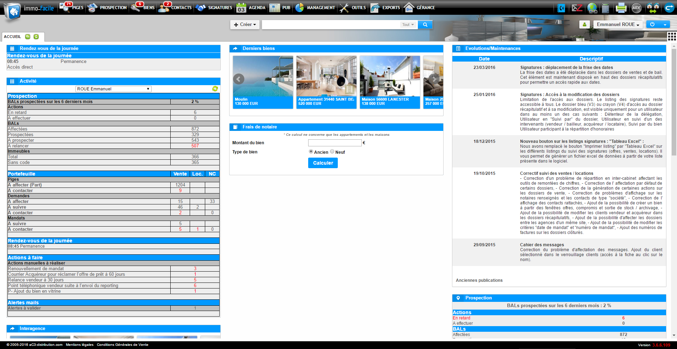

Page d’accueil de la version 3 du logiciel Immo Facile

Le logiciel est dans un style démodé, fait de tableaux. Certaines fonctionnalités restent compliquées, non intuitive, non ergonomique. L’expérience utilisateur (dite aussi UX) n’est pas assez satisfaisante.

### B – Le besoin

De nombreux clients ont émis l’idée voire la nécessité d’une nouvelle interface. Des améliorations de certaines fonctionnalités ont été également proposées par des clients.

La demande a été prise en compte et regroupée dans un potentiel projet de refonte, mais ce n’est que les appels d’offres (notamment celui du Réseaux d’agences immobilières Laforêt) qui ont propulsé le projet.

En effet, il était de plus en plus compliqué d’attirer les clients avec l’esthétique du logiciel, qui nuisait à la première vision d’Immo Facile.

### C – Les objectifs

On peut séparer les objectifs de la refonte ergonomique du logiciel en trois points, deux objectifs principaux et un objectif secondaire :

* Amélioration du visuel de l’interface

Il est important d’avoir un visuel attractif et moderne, afin d’attirer l’œil au premier regard et faire bonne impression. La première impression est de plus en plus importante de nos jours, il suffit de quelques secondes pour se faire une opinion favorable ou défavorable, que ce soit dans le domaine du web ou non. Un site vieillissant ne donne pas envie d’être visité et repousse le client.

Actuellement, le design du logiciel repousse les nouveaux clients potentiel. Par exemple, le réseau immobilier Laforêt n’envisageait pas d’utiliser le logiciel dans la version 3 à cause de son style.

■

* Simplification de l’utilisation du logiciel

Il ne faut pas non plus négliger la facilité d’utilisation, un site intuitif est très agréable à utiliser tandis qu’un site joli mais non fonctionnel sera abandonné après quelques essais.

Actuellement, certaines fonctionnalités sont trop compliquées et nécessitent beaucoup d’étapes pour arriver à ses fins, le but est de simplifier toutes ces actions compliquées qui prennent du temps à réaliser.



* Optimisation de la structure du code

Un objectif secondaire est d’améliorer la structure du code afin de faciliter sa maintenance et son évolutivité. Cet objectif est principalement interne mais jouera surement son rôle dans la « QDS » (qualité de service) à venir par la suite.



L’expérience utilisateur a vraiment son rôle à jouer lors de ce projet, allier beauté et simplicité, le tout pour satisfaire le client.

# II – Réalisation du projet

## 1 – Présentation des environnements de travail

### A -Environnements techniques

#### A.1 – Développement

L’environnement de développement est un environnement avec ses propres données. Parmi ces données, certaines sont rapatriées de la production afin d’avoir le plus de cas réels pour travailler.

Cet environnement est l’environnement de base des développeurs pour réaliser leur développement et intégration sans affecter le travail des autres services.

Cet environnement possède ses propres serveurs.

#### A.2 – Pré-Production

L’environnement de pré-production est un environnement possédant les données de la production, ce qui permet d’être au plus proche de la réalité. La pré-production est une étape avant la mise en production de modifications. C’est sur cet environnement que les chefs de projets réalisent leurs tests fonctionnels.

Mais attention, si des modifications sur les données sont faites en pré-production, elles seront également faites pour la production.

#### A.3 – Production

L’environnement de production est l’environnement auquel ont accès les clients. Cet environnement nécessite une surveillance continue, car tout incident peut bloquer l’utilisation du logiciel.

#### A.5 – Connexion en tant que client

Lors de la connexion au logiciel, les salariés Immo Facile peuvent choisir sur quelle agence se connecter, nous avons des agences spéciales pour nos test mais nous pouvons également nous connecter en tant que n’importe lequel de nos client pour voir le logiciel de son point de vue, pouvoir reproduire ses bugs, etc.

Pour cela il suffit de connaitre le code du site de l’agence dans le logiciel, puis de sélectionner l’agence, puis de sélectionner le client.

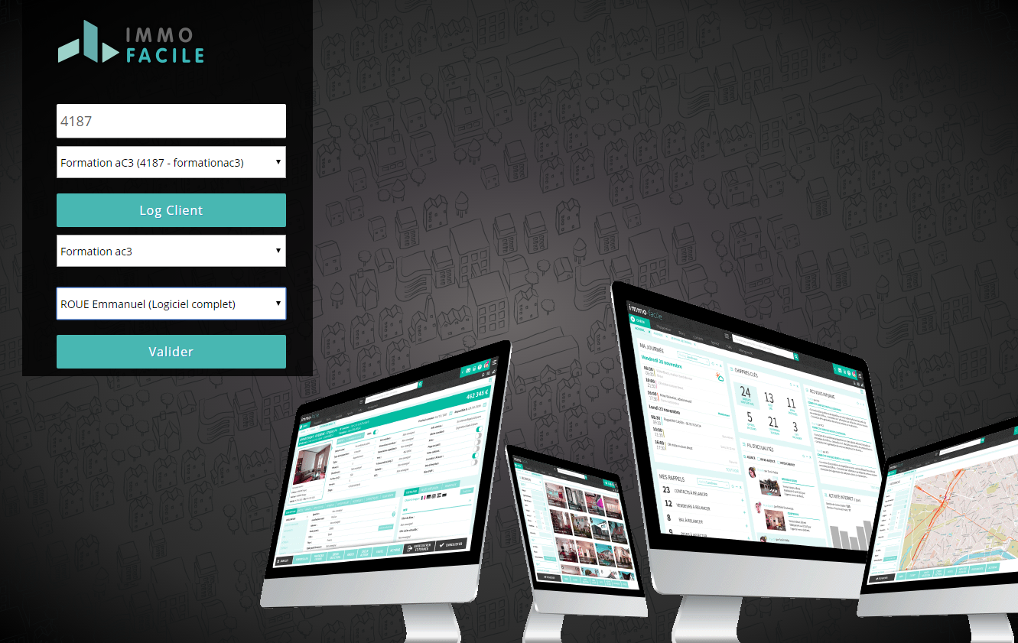

Mécanisme de connexion en tant que client

### B – Architecture des serveurs

Les serveurs sont dispatchés en plus catégories :

Les serveurs frontaux, qui accueillent toute la partie « PHP » pour faire simple, que ce soit les sites web ou le logiciel Immo Facile. Pour information, ces serveurs sont du nombre de 14 donc 5 pour le réseau ORPI. Il y a un système de « Load Balancing » ou de répartition de charge, qui permet de répartir les clients sur différents serveurs.

Il y a également les serveurs de base de données, qui sont organisés selon le modèle « Maître – esclave », c’est-à-dire qu’un serveur donne les ordres et que les autres les exécutent, avec un système de réplication. Certains clients ont leurs données séparées selon leur demande.

Pour le reste, il y a différents serveur de backups pour gérer les sauvegardes, les serveurs mails, les serveurs de développement et de pré production.

### C - Outils de gestion

#### C.1 - Wizzim

Wizzim est notre outil interne principal, il a beaucoup de fonctionnalités, allant de la gestion de nos disponibilités (temps de travail, pauses) à la gestion des tickets (demande d’assistance pour les bugs notamment), en passant par la gestion des congés.

Ce qui nous intéresse particulièrement ici, c’est la gestion des tickets, qui servira principalement dans la partie maintenance du projet.

Un ticket ou ticket d’incident est la mise en évidence d’un bug, d’un manque ou d’une évolution souhaitée. La demande peut venir d’un client ou d’un constat interne.

Pour la gestion du stock de ticket, nous avons accès à un listing qui répertorie tout notre stock. Les tickets sont triés par importance et sont donc divisés en 4 types :

* Ticket Urgent, pointant un bug bloquant ou très important, censé être résolu en moins de 24h.
* Ticket Haut, pointant un bug majeur mais non bloquant, censé être résolu dans les 3 jours suivants.
* Ticket moyen, mettant en évidence un problème mineur, doit être résolu en moins d’une semaine.
* Ticket bas, pointant un problème mineur n’étant pas un bug, ce type de ticket n’a pas de temps limite pour être résolu.

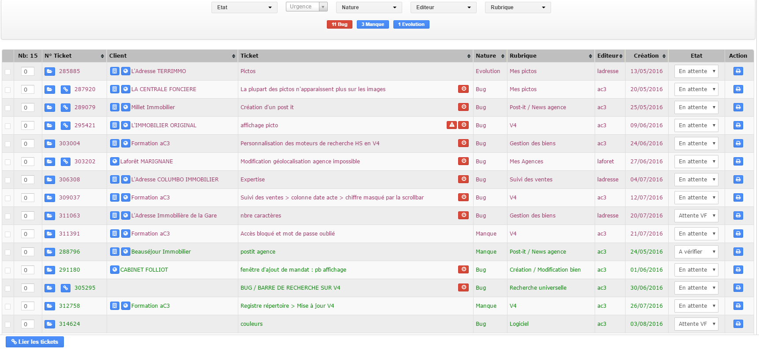

Listing des tickets

Chaque ticket possède une fiche descriptive contenant toutes les informations nécessaires, voire des pièces jointes et des informations internes. La fiche possède un lien qui permet de se connecter directement en tant que la personne qui a mis en évidence le bug.

Le tout pour faciliter la reproduction du bug afin de le corriger.

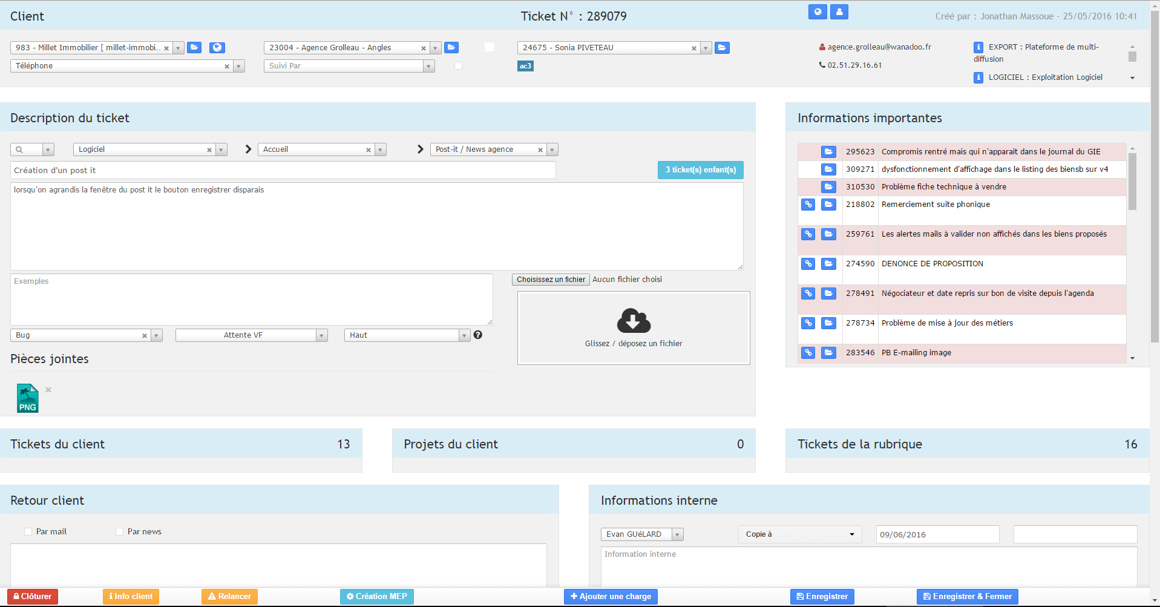

Descriptif d’un ticket

#### C.2 – Zimbra

Zimbra est notre messagerie interne. Elle permet de communiquer entre collègues soit par mail soit par messagerie instantanée.

Dès qu’un ticket arrive dans notre stock personnel nous sommes également prévenus par un mail.

Zimbra gère aussi les calendriers, que ce soit des personnes ou des salles de réunions.

#### C.3 - Trello

Trello est un outil de gestion de projet en ligne. Il se présente sous forme de plusieurs tableaux de bords pour gérer différents projets. Chaque tableau contient des listes qui elles-mêmes contiennent des cartes.

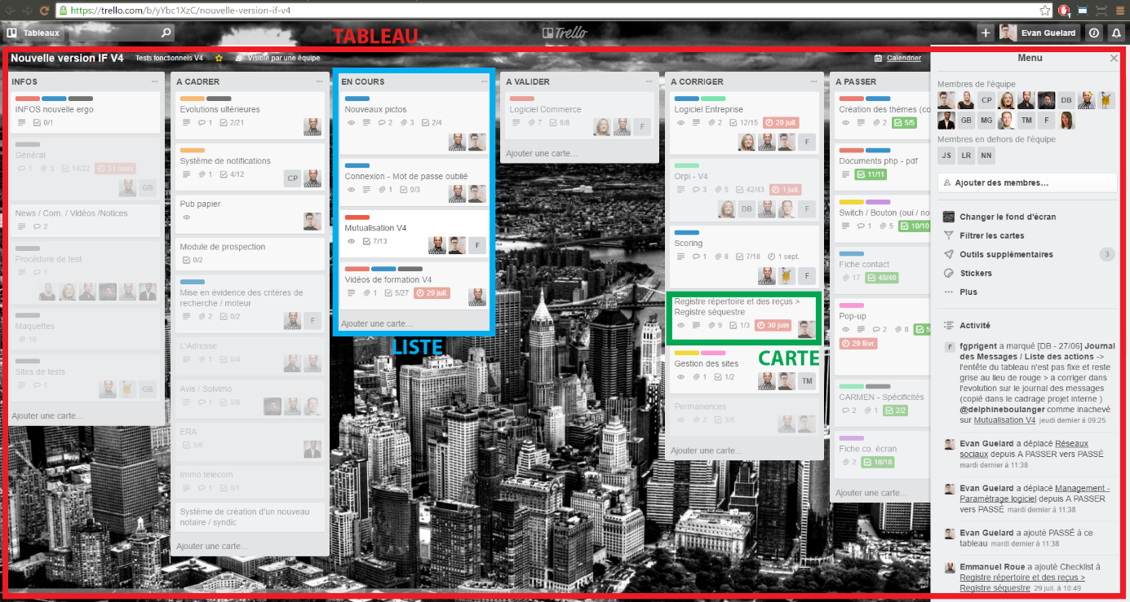

Interface de Trello

Chaque carte, qu’on peut associer à une tâche, peut contenir un titre, une description, des pièces jointes, une échéance, des étiquettes, etc. Sur chaque carte on peut associer une ou plusieurs personnes.

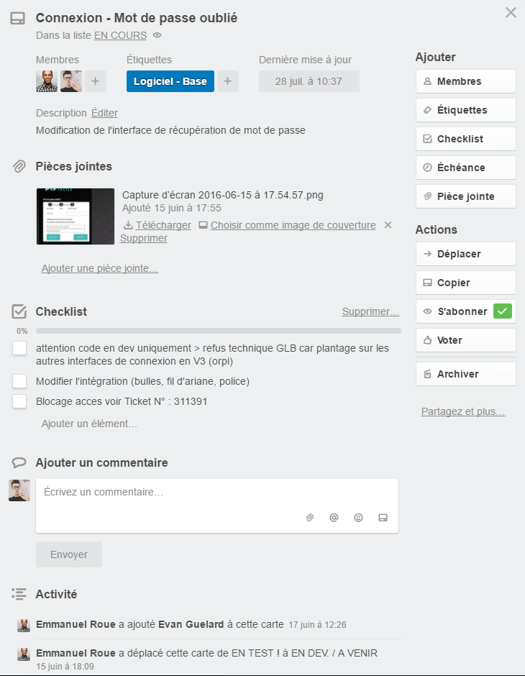

Détail d’une carte Trello

On peut également ajouter des commentaires et checklist aux cartes, elles contiennent aussi un historique d’activités.

Trello est notre outil principal de gestion de projet.

#### C.5 – MEP

Notre outil de mise en production, appelé outil de MEP. Il permet de préparer des mises en production en y ajoutant les fichiers à passer, les requêtes à effectuer. L’outil permet le passage des fichiers en pré-production puis en production.

L’outil propose également un différentiel entre les fichiers de l’environnement de développement et de l’environnement ciblé, afin de faciliter la validation technique dont nous reparlerons plus bas.

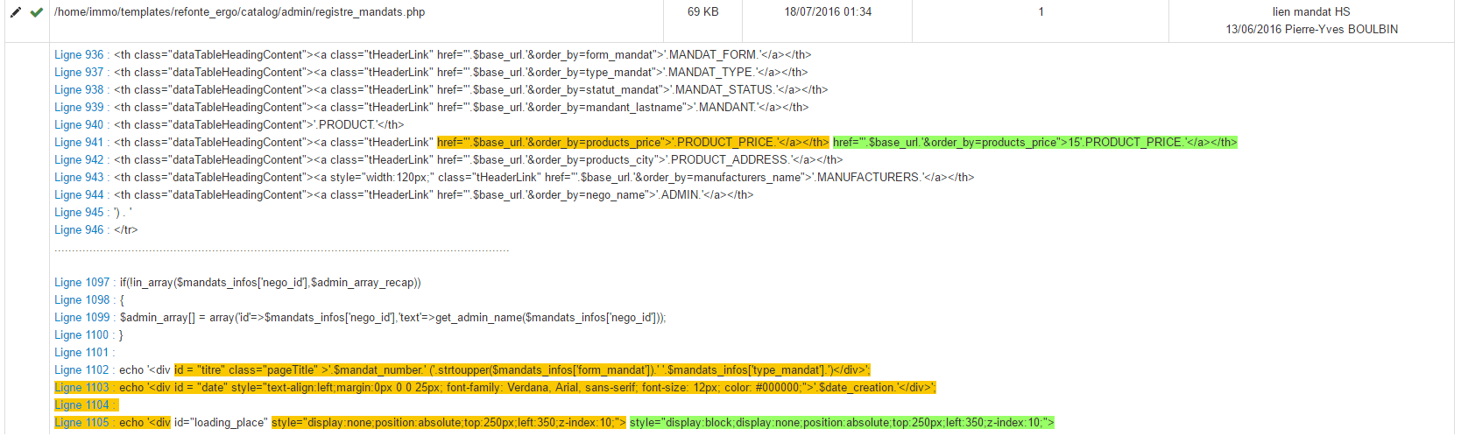

Différentiel d’un fichier entre l’environnement de développement et de production

Le processus de passage de MEP est le suivant :

* Préparation de la MEP : sélection des fichiers, ajoute des requêtes SQL
* Mise en validation de la MEP
* Validation technique de la MEP par un validateur technique (développeurs expérimentés de l’entreprise)
* Validation fonctionnelle de la MEP via des tests par un validateur fonctionnel (chef de projet)
* Passage en pré-production de la MEP
* Vérification fonctionnelle
* Passage en production
* Dernières vérifications fonctionnelles
* Clôture de la MEP
* Clôture du ticket source de la MEP, si existant.

## 2 – Préparation

### A – Cahier des charges

Pour commencer la préparation du projet, il a fallu définir les besoins et élaborer un cahier des charges. Ce document répond à la question : « Qu’est ce qui va être fait ? » en présentant les nécessités du projet. Il devra être respecté tout au long du projet, il agira comme une référence.

Pour résumer, le contenu du cahier des charges regroupe les besoin présentés dans la partie mise en contexte du mémoire.

### B – Chiffrage

Une fois que les besoins sont définis, on peut passer au chiffrage. Pour cela on étudie le cahier des charges et on décompose le projet en tâches.

On peut en déduire une évaluation de la charge de travail du projet, évaluation temporelle principalement dans notre cas.

Le projet a été évalué à environ 700 jours homme.

### C – Planning prévisionnel

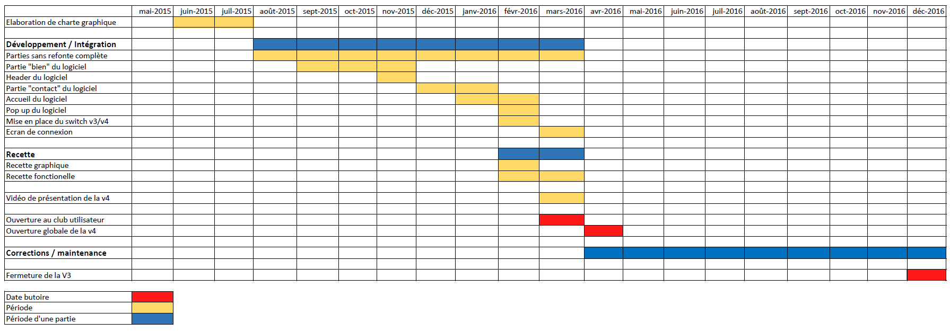

Planning prévisionnel du projet (en annexe également)

### D – Prévision de rentabilité et impacts

La refonte ergonomique du logiciel permettra d’attirer plus de clients grâce à son nouveau visuel, elle permettra également de fidéliser les clients en leur offrant, pour le même prix, une nouvelle version du logiciel. La rentabilité se fera sur les nouveaux clients que l’entreprise n’aurait pas eu sans cette refonte (exemple : Laforêt).

De plus, ce projet fera une démarcation encore plus large entre Immo Facile et ses concurrents.

### E – Recrutement

Une fois que le planning est prévu, on peut recruter du personnel et placer certaines personnes sur le projet.

C’est surtout des prestataires qui sont venus travailler sur le projet. Qu’ils soient indépendants ou de sociétés de service.

### F – Charte Graphique

Pour l’élaboration de la charte graphique, Immo Facile à fait appel à un graphiste : Michael Roulland de chez Desma Studio. Il a proposé à la direction une première série de maquettes de sa vision de la prochaine version du logiciel.

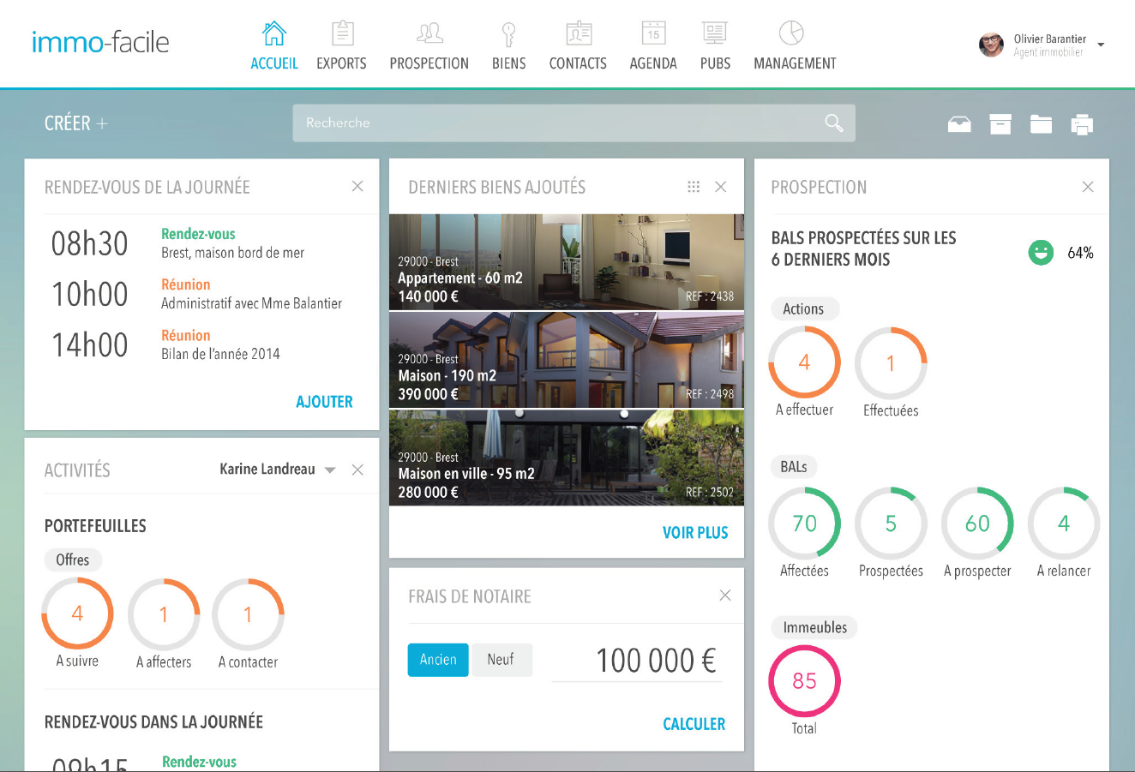

Maquette de la page d’accueil, proposé par Michael Roulland

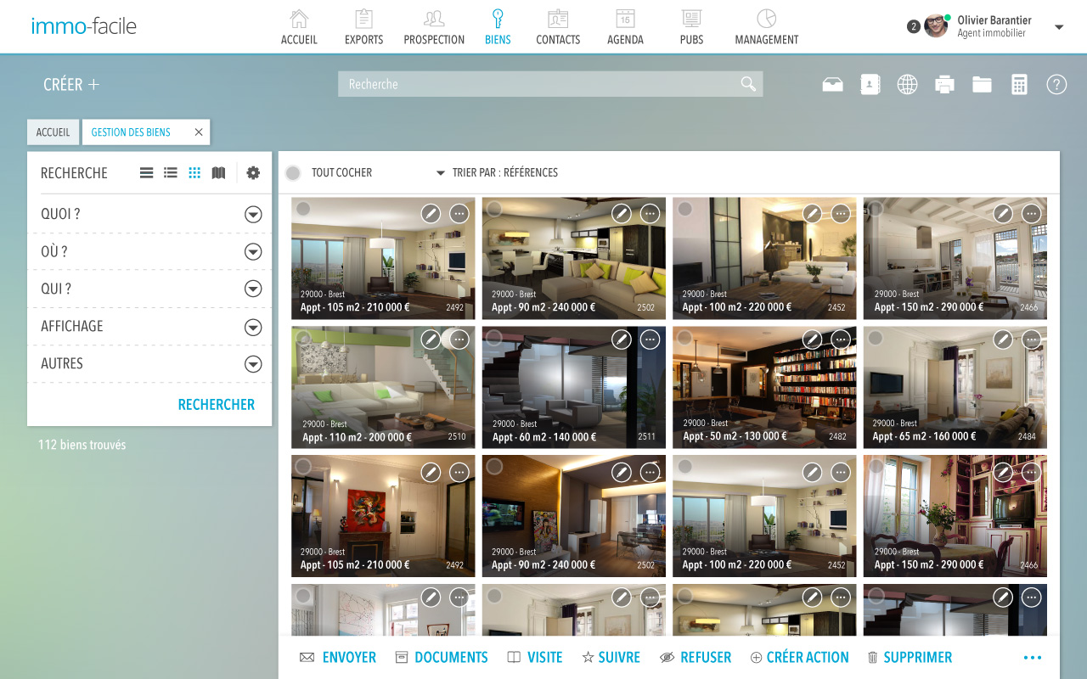

Maquette du listing des biens en mode galerie, proposé par Michael Roulland

Cependant la direction n’a pas validé ces maquettes et a fait appel à un autre graphiste : Tanguy Marion de chez Tan-Ki. Il a à son tour proposé une série de maquettes réalisées à partir des premières, tout en changeant le style graphique.

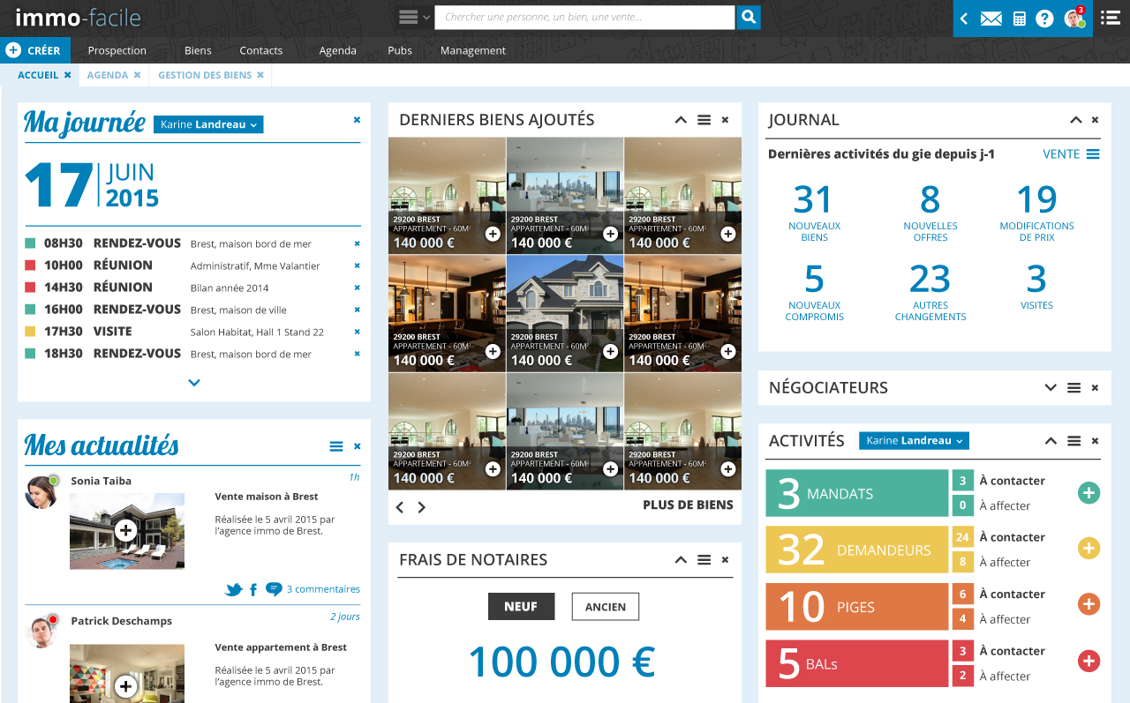

Maquette de la page d’accueil, proposé par Tanguy Marion

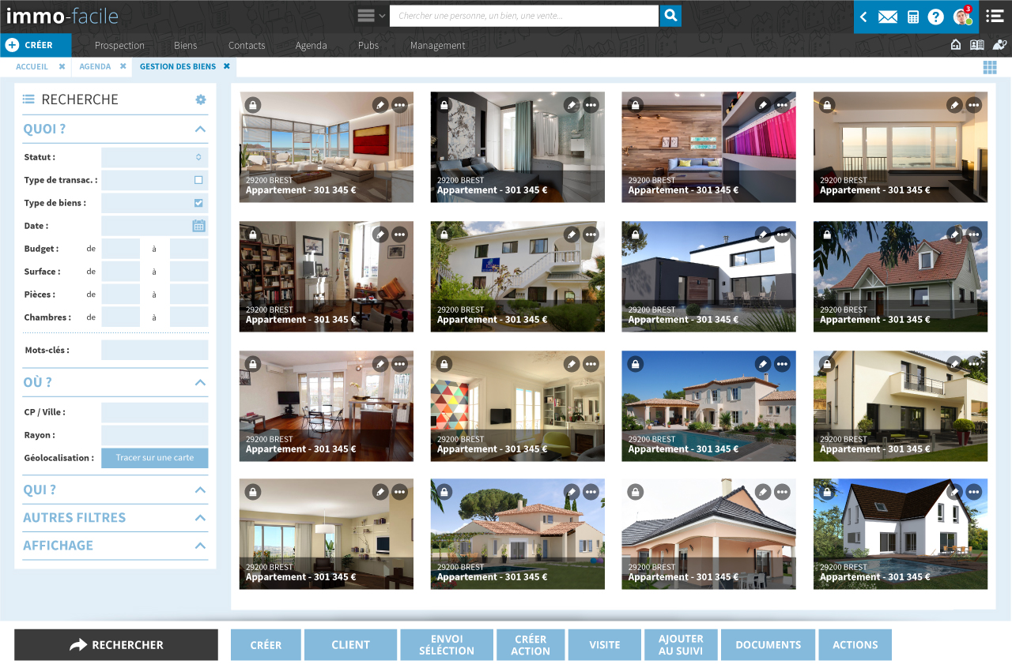

Maquette du listing des biens en mode galerie, proposé par Tanguy Marion

Ces maquettes ont été retravaillées avec la direction puis ont été validées.

C’est donc le deuxième graphiste qui a réalisé les maquettes finales mais il ne faut pas négliger l’importance du travail du premier graphiste qui a modelé toute la structure de la nouvelle version du logiciel.

### G – Choix des technologies

Pour le choix des technologies, nous avions comme contrainte de garder les technologies du logiciel existant. Actuellement, la version 3 du logiciel Immo Facile utilise PHP, mySQL, jQuery et osCommerce. Pour information, osCommerce est une application web de commerce électronique open source, qui a servi de base au logiciel Immo Facile.

Par-dessus nous avons fait le choix d’ajouter SASS un langage de génération dynamique de feuilles de style afin de faciliter l’écriture du CSS et de mettre en place des variables, notamment pour les couleurs. Nous avons choisi d’utiliser SASS mais dans sa forme SCSS, la différence c’est qu’avec la syntaxe SCSS, on ne supprime pas les accolades et les points-virgules.



Logo de SASS

Nous avons également ajouté Bootstrap, un Framework CSS développé par Twitter. Bootstrap a été choisi pour plusieurs raisons dont la principale est qu’il dispose d’un système de grille responsive.



Logo de Bootstrap

La dernière technologie que l’on a choisi d’utiliser est Font Awesome, une police d’icone. Font Awesome permet d’intégrer des icônes et de modifier leur apparence très facilement.



Logo de Font Awesome

## 3 – Production

### A – Intégration & Développement

Une fois toutes les étapes précédentes réalisées, on peut commencer une étape qui va durer pendant toute la production et même pendant la livraison, certaines pages auront une vraie refonte seulement après la sortie de la version 4 du logiciel.

Pour rappel, en web, l’intégration est le passage d’une maquette en page web et le développement est la « programmation » de fonctionnalité. L’intégration est associée à ce que les utilisateurs voient, et le développement est associé aux mécanismes qui se trouvent derrière le site web.

Pour la refonte du logiciel Immo Facile, certaines pages ont été refaites complétement, que ce soit niveau fonctionnalité ou structure de la page, par exemple les fiches contacts et biens. Des fonctionnalités ont été ajoutées comme sur les listings où de nouveaux modes d’affichages sont apparus, notamment le mode galerie dans le listing des biens.

Certaines pages, déjà bien structurées et propres, ont juste eu le droit à un ajustement pour correspondre à la charte graphique.

Il est vrai que la refonte ergonomique est majoritairement une refonte graphique du logiciel. C’est pourquoi une des technologies que l’on rencontre le plus est le CSS, que l’on génère à partie des fichiers SCSS sur lesquels nous travaillons.

Il faut savoir que chaque réseau immobilier veut avoir ses couleurs intégrées au logiciel, nous avons donc mis en place un système de thèmes de couleurs, qui sont mis en place grâce aux variables de couleurs que l’on définit en SCSS.

Nous avons donc mis en place un système de batch qui va chercher en base de données les codes couleurs de chaque réseau et qui génère en fonction les variables de couleurs qui sont elles-mêmes utilisées lors de la compilation des fichiers SCSS en CSS.

Pour information, un batch est un enchainement automatique d’actions. Dans notre cas, c’est un appel d’une page PHP qui lances les processus et qui nous informe une fois que le traitement est terminé.

Le reste de l’intégration et du développent se fait en PHP, en essayant de tenir au plus possible à un modèle MVC (Modèle – vue – contrôleur).

Pour cette partie, il y a une forte utilisation de Trello et de ses cartes afin de répartir les tâches et les priorités.

### B – Recette graphique

Une fois une bonne partie de l’intégration et du développement réalisé, il y a l’étape de la recette graphique. Pour cela, on travaille avec Tanguy Marion, le deuxième graphiste. On fait un passage sur chaque page réalisée afin d’y faire toutes les corrections graphiques nécessaires. Ces corrections vont des choses flagrantes, comme des décalages ou des mauvais icones, au décalage d’un pixel sur un élément.

Les corrections sont faites en temps réels ou sont notées sur le Trello si elles nécessitent trop de temps, afin de les réaliser ultérieurement.

Cette partie est vraiment intéressante, car elle pousse la perfection en termes de style, ce qui me plait particulièrement. C’est vraiment un travail d’optimisation graphique, optimisation de la place utilisée et un travail sur l’utilisation que feront les clients sur le logiciel. Une étape nécessaire à une bonne expérience utilisateur sur le logiciel.

### C – Recette fonctionnelle

Ensuite, place aux tests avec la recette fonctionnelle. Pour cela, le pôle projet et le pôle formation d’Immo Facile s’ajoutent au projet afin de tester toutes les fonctionnalités de la nouvelle version du logiciel. Le tout dans le but de mettre en évidence tous les dysfonctionnements.

Les bugs sont remontés via l’utilisation de Trello ou de tickets pour ensuite être corrigés.

## 4 – Livraison et ce qu’il en suit

### A – Mise en place du « switch »

Afin de permettre aux utilisateurs d’utiliser la version 4 du logiciel, nous avons mis en place un système de switch. Ce switch est visible ou non, en fonction de la configuration des comptes utilisateur, un « flag » (valeur binaire de type vrai oui faux) gère le droit de d’accès à la v4 ou non et donc contrôle la visibilité du switch.

Ce switch est accessible de deux manières dans le logiciel :

Premièrement, nous avons ajouté une étape lors du login de l’utilisateur : une page intermédiaire lui propose d’accéder soit à la nouvelle version soit à l’ancienne. L’utilisateur n’a plus qu’à faire son choix comme le montre l’image ci-dessous.

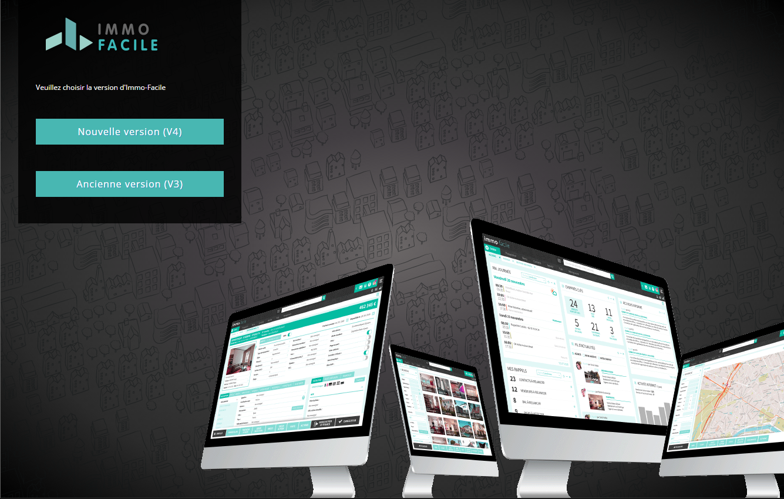

Page de choix de la version du logiciel

Deuxièmement, une fois dans le logiciel, dans le header se trouve un bouton pour passer en v3 si on est en v4 et un bouton pour passer à la v4 si on se trouve en v3. Cette solution permet aux utilisateurs de passer rapidement d’une version à l’autre.

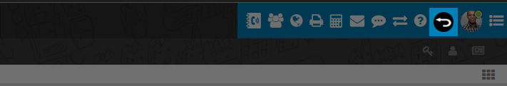

Bouton switch vers la V3

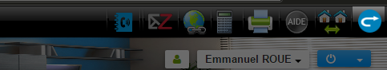

Bouton switch vers la V4

### B – Ouverture au « club utilisateur »

Chez Immo Facile, le club utilisateur est un groupement de 40 agences de test, ces agences font parties des clients les plus anciens d’Immo Facile, auxquels on ajoute des agences de certains réseaux immobiliers. Le tout pour faire un groupe le plus hétérogène possible.

Une fois ouvert à ces clients, ils voient apparaitre le système du switch présenté plus tôt. Ce qui leur permet donc d’accéder à la nouvelle version du logiciel.

Ce club utilisateur fait office de « bêta testeur », c’est-à-dire qu’ils utilisent le logiciel avant les autres. Cela nous permet d’avoir un premier retour des clients sur leurs impressions de la nouvelle version et qu’ils nous remontent les bugs qu’ils rencontrent dans leur utilisation quotidienne du logiciel.

### C – Maintenance

Une fois que les premiers bugs ont été remontés via la création de tickets, il y a toute une partie de maintenance et résolution de bug qui commence. Ces tâches de maintenance sont réalisées en parallèle avec la fin de l’intégration du développement.

Pour résoudre les problèmes mis en évidence par les tickets, on commence par étudier les problèmes énoncés et le reproduire, puis il n’y a plus qu’à chercher le problème.

Une fois le problème résolu en environnement de développement, on crée une MEP, qui va suivre les procédés expliqués un peu avant. Une fois le problème résolu, on passe le ticket en « info client » pour que le service clients avertisse le client que le problème qu’il a mis en évidence à été corrigé.

### D – Ouverture progressive aux clients

Une fois que l’on a une version des plus stables possibles, on débute l’ouverture aux clients, dans un premier temps à ceux qui le souhaitent. Pour cela on active l’accès au switch.

Et au fur et à mesure du temps, on ouvre à de nouveaux clients qui le désirent, pour enfin, à terme, ouvrir à tous les clients puis fermer la version 3 du logiciel.

# III – Retour sur expérience

## 1 – Ma participation au projet

Pour ma part, je suis arrivé sur le projet au début de sa production. J’ai participé à toutes les étapes de cette production et ce qui en suit. Il y a eu une majeure partie de développement et intégration suivi des recettes graphiques et fonctionnelle associées.

Ensuite, s’est ajoutée la partie maintenance avec la résolution de ticket en parallèle de la refonte de pages supplémentaires.

## 2 – Méthodologies de travail

Pour ce qui est des méthodes de travail, nous avions des réunions hebdomadaires de pôle et des réunions V4 une fois par semaine également. Les réunions de pôle consistent à tenir au courant les membres du pôle de l’avancement de chaque service pour des connaissances globales. Les réunions du service V4, elles, montrent l’avancement du projet, répartissent les tâches.

Pour ce qui est de l’utilisation du Trello, nous utilisions une méthode nommé Kanban. Cette méthode fonctionne en ayant une liste des choses à faire, une autre de ce qui est en cours, une troisième pour ce qui est en test et une dernière pour ce qui a été fait. Nous avons adapté cette méthode à nos besoins en utilisant 6 listes : « En préparation », « en cours », « à valider », « à corriger », « à passer » et « fait ».

L’utilisation de Trello est vraiment intéressante pour la répartition des tâches et la visualisation de l’avancement globale du projet.

## 3 – Problèmes rencontrés

Au niveau des problèmes rencontrés, on peut les séparer en deux catégories les problèmes internes et les problèmes externes.

Niveau externes les difficultés rencontrées sont que certains gros clients (réseaux immobiliers) sont réfractaires au changement et ne veulent pas une nouvelle version du logiciel. Alors que nous avons prévu de fermer la version actuelle d’ici la fin de l’année. Ces clients repoussent donc au maximum les dates butoires afin de ralentir le changement. Le problème que cela génère est que nous devons faire de la maintenance sur les deux versions du logiciel ce qui génère presque deux fois plus de travail.

Pour ce qui est des problèmes internes, c’est le fait que nous n’avons pas d’outil de « versioning », comme git par exemple. Ce qui fait que nous pouvons nous retrouver à trois à travailler sur un même fichier, et celui qui enregistre en dernier a gagné et écrase le travail des autres.

Un outil de « versioning » fait maison est prévu depuis une douzaine de mois mais il n’est toujours pas disponible.

# Conclusion

Cette alternance m’aura été bénéfique, participer à un projet comme celui-ci pendant un an, avoir une vision supplémentaire du monde du travail et des projets en cas réel.

J’ai vraiment apprécié pouvoir travailler en entreprise en parallèle de l’école, je trouve ce système très intéressant et instructif, il m’a apporté de nombreuse compétences que ce soit du côté humain ou technique.

Du côté du projet, il finira lorsque toutes les agences seront passées à la nouvelle version du logiciel et que l’ancienne sera fermée. Ensuite, de nombreux projets viendront s’y ajouter au fur et à mesure du temps afin d’améliorer le logiciel.

Table des matières

Sommaire 1

Remerciements 2

Introduction 3

I – Mise en contexte 4

1 – L’entreprise Immo Facile 4

A – Présentation 4

B – Le groupe ADAO 4

C - Organigramme 5

D – L’équipe 5

2 - Le logiciel Immo Facile 6

A – Historique 6

B – Présentation 6

3 – Nos clients 15

A – Les Réseaux immobiliers 15

B – Les Agences indépendantes 16

4 – Le projet : La refonte ergonomique 17

A – L’existant 17

B – Le besoin 17

C – Les objectifs 18

II – Réalisation du projet 20

1 – Présentation des environnements de travail 20

A -Environnements techniques 20

B – Architecture des serveurs 21

C - Outils de gestion 22

2 – Préparation 26

A – Cahier des charges 26

B – Chiffrage 26

C – Planning prévisionnel 26

D – Prévision de rentabilité et impacts 27

E – Recrutement 27

F – Charte Graphique 27

G – Choix des technologies 30

3 – Production 33

A – Intégration & Développement 33

B – Recette graphique 34

C – Recette fonctionnelle 34

4 – Livraison et ce qu’il en suit 35

A – Mise en place du « switch » 35

B – Ouverture au « club utilisateur » 36

C – Maintenance 36

D – Ouverture progressive aux clients 37

III – Retour sur expérience 38

1 – Ma participation au projet 38

2 – Méthodologies de travail 38

3 – Problèmes rencontrés 38

Conclusion 40

Annexe 43

Planning Prévisionnel 43

Dossier Technique de Mémoire 44

# C:\Users\Evan\Pictures\Screenshots\Capture d’écran (56).pngAnnexe

## Planning Prévisionnel

## Dossier Technique de Mémoire







